个人收入网上上报平台操作说明

哈尔滨医科大学计划财务处

2019年4月

目录
一、系统登陆 3
二、校内人员其他工薪收入申报 3
（一）手工录入 3
（二）批量录入 4
（三）申报管理 5
三、校外人员劳务申报录入 8
（一）手工录入 8
（二）批量录入 9
（三）申报管理 10
四、学生酬金发放 11
（一）手工录入 12
（二）批量录入 13
（三）申报管理 15
五、用户授权管理 15
（一）账务用户授权 16
（二）账务用户授权管理 16

一、系统登陆
进入“哈尔滨医科大学计划财务处主页”（网址：http://210、46、80、29/caiwc/index、htm）单击“个人收入网上申报系统”经费负责人输入户名及密码进行登陆（用户名为工号，密码为身份证号后六位）。

二、用户授权管理
在主界面上可以看到左边显示着一个树形的功能菜单，其中列示出他可以操作的全部功能，单击“用户授权管理”可以看到用户授权管理包含账务用户授权、账务用户授权管理等多个功能。
（一）账务用户授权
具有账务用户授权功能权限的用户可以将自己管理的项目授权给其他人，使其他人也有权管理这个项目。单击菜单“用户授权管理”中的“账务用户授权”，系统弹出如下界面：
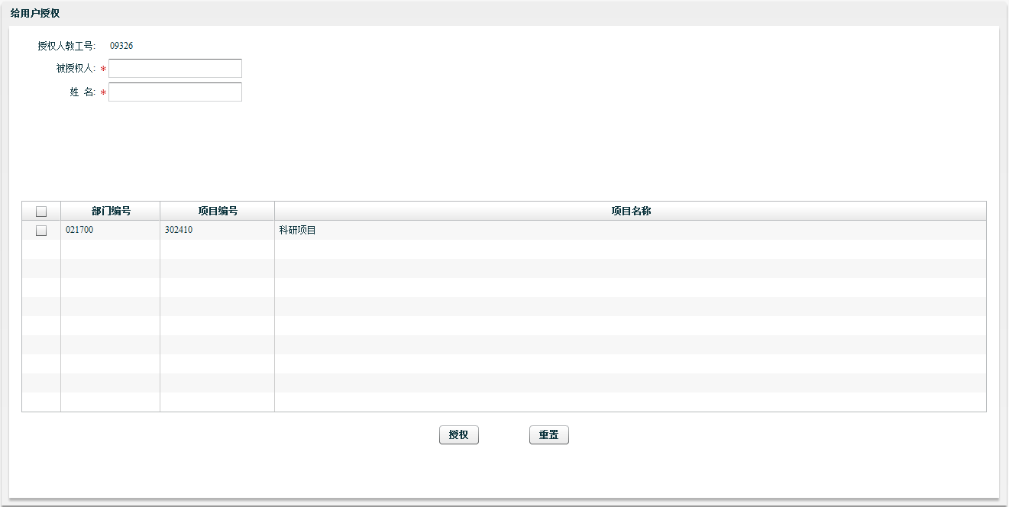
其中授权人教工号为当前登录用户的id，下方列表显示当前登录用户有权限的项目。在被授权人一栏输入要给他授权的那个人的id，在姓名一栏输入该人的姓名，从下方列表中选择项目，单击“授权”按钮即可。
（二）账务用户授权管理
单击菜单“用户授权管理”中的“账务用户授权管理”，右边列表中将显示当前登录用户授权过的用户列表，选中某个用户，下方将显示出给这个用户授权过的项目情况，如图所示，修改项目的选中状态后单击“确认修改”即可。
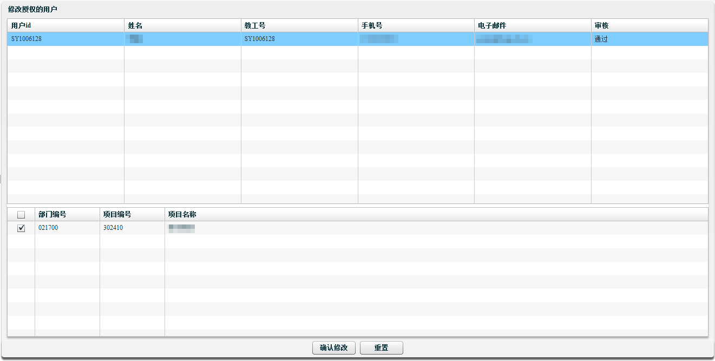

三、校内人员其他工薪收入申报
点击左侧“其他工薪收入申报录入”将进入校内人员其他工薪收入申报录入的主界面：
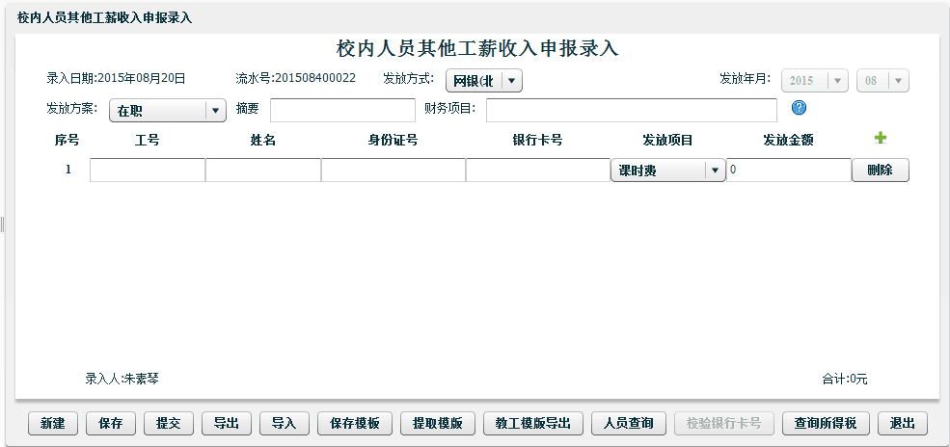

（一）手工录入
1、填写摘要，即发放收入的具体内容。
2、选择财务课题项目
3、录入工号，系统支持手工录入工号，将工号填入后会自动带出相关教工信息。
4、发放项目选择，即收入大类的选择，评审咨询等选项。
5、发放金额填写，填入金额为应发金额。
6、 录入多位教工可点击发放金额后面的绿色十字进行添加，在发放金额栏敲回车也可以增加新行。
注：一张单据上无论有多少条教工信息，都只能走同一个发放项目。修改任一条教工记录的发放项目时，其他教工的发放项目也会随之修改。
7、 填入合法信息后,需要对其进行保存,点击“保存”按钮即可。（已保存的单据要想修改需要进入其他工薪收入申报管理进行修改操作。）确认不需要进行修改时可直接点击“提交”按钮。
（二）批量录入
为了便于批量人员信息导入，本系统预置了教工模版文件，用户可以通过单击界面底部的“教工模版导出”按钮导出这个文件，用Excel打开，可以看到如下的内容：
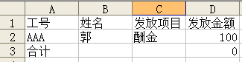
将Excel按照模板格式做好后单击“导入”健，将做好的数据进行批量导入。提交步骤同手工录入步骤。
（三）申报管理
在其他工薪收入申报录入功能中保存的单据可以进一步进行修改、复制、打印、删除操作。
点击进入打印页面，单击右键打印，打印发放表由课题负责人、经办人、审核人签字后拿到财务处报销（报表仅生成应发金额，待财务处确认报销时生成税金）。
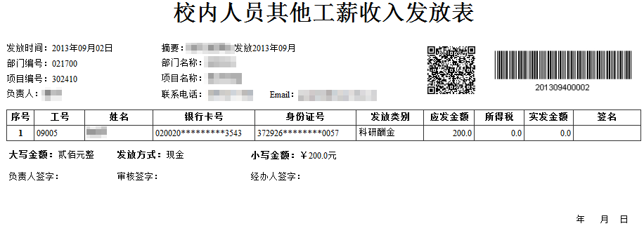

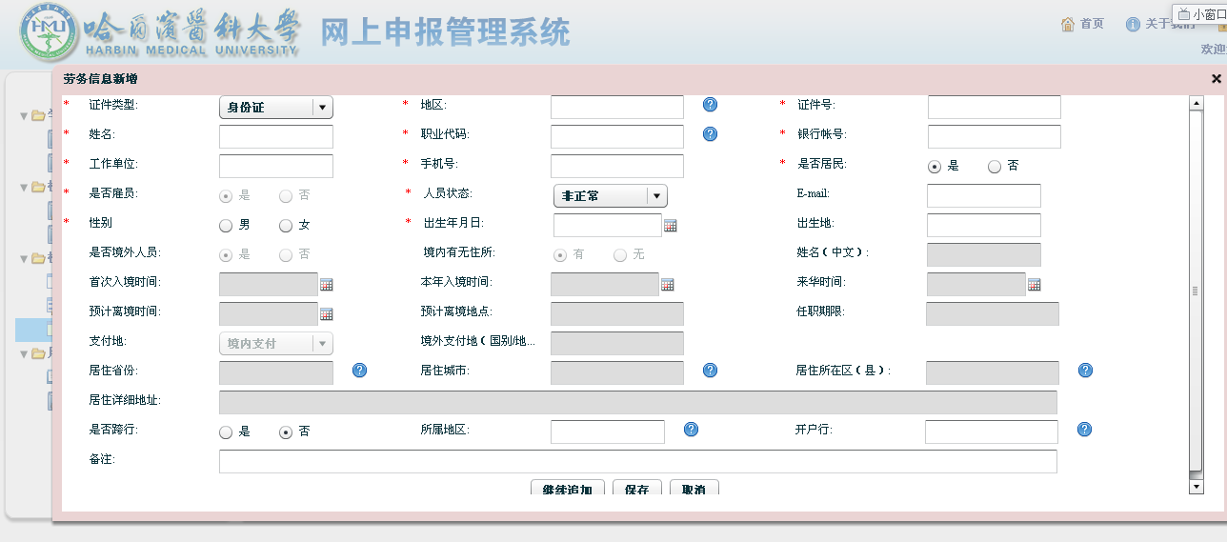
四、校外人员劳务申报信息采集
注：*号和开户银行信息为必填项，信息采集也可按模板导入。

五、校外人员劳务申报录入
单击校外人员劳务申报管理菜单下的“校外人员劳务申报录入”将进入校外人员劳务申报录入的主界面（操作同校内人员）：
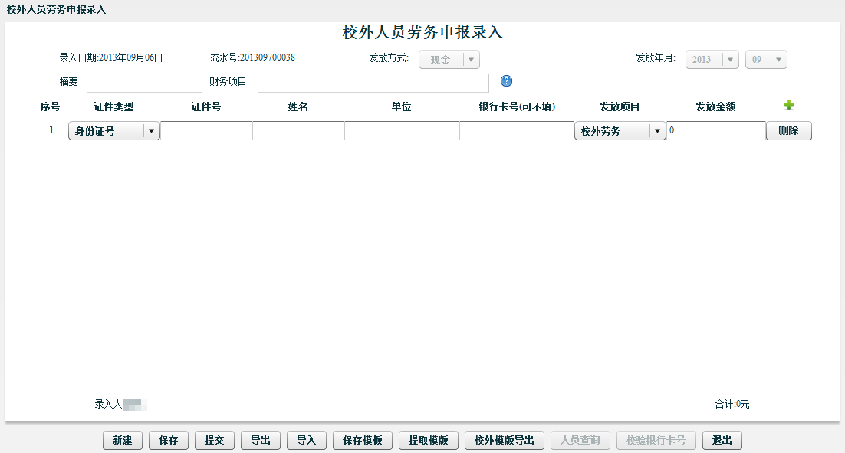
注：发放方式选择工行或建行，如发放人员中银行卡包含工行和建行，请分开制表生成两个表单。
打印页面为：
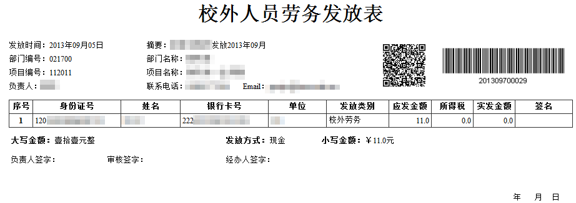

六、学生酬金发放
单击学生酬金发放管理菜单下的“学生酬金发放录入”将进入学生薪酬发放申请录入的主界面（操作步骤同校内）：
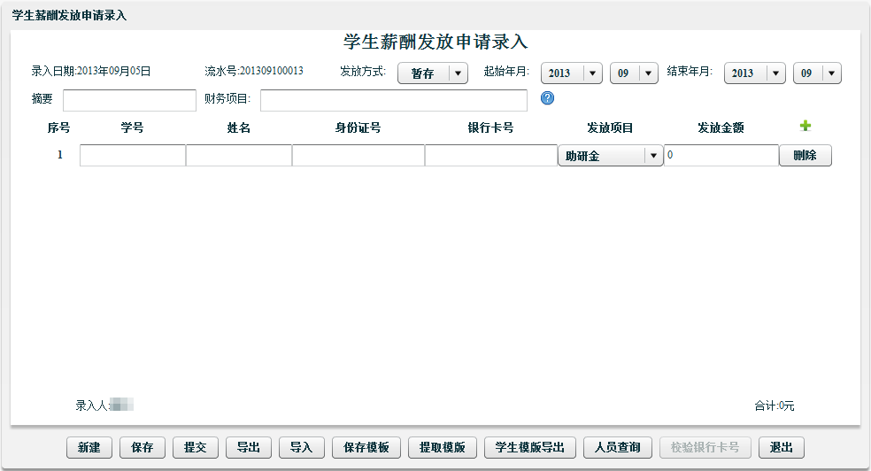
打印表单为：
